Муниципальное автономное общеобразовательное учреждение
«Средняя общеобразовательная школа № 33
с углубленным изучением отдельных предметов»

ПРОЕКТ
на тему:
«Берегите природу!»

Работу выполнил: Телегин Дмитрий
ученик 4«Н» класса МАОУ «СОШ» № 33
Руководитель: Михайлова М. А.

Верхняя Пышма
2021

Содержание

ВВЕДЕНИЕ | 3
- Сбор, обработка и изучение информации | 4
- Что такое природа? | 4
- Загрязнения и их виды | 5
- Проблема | 7
- Всемирный день охраны природы | 8
- Что делать? Что мы можем сделать, что бы сохранить природу? | 9
- Технологический этап. Заполнение технологической карты. Техника безопасности. | 12
- Итоговый этап. Экономическая, экологическая оценка и самооценка. | 16
Список используемой литературы. | 17
Приложение 1 Вторичное использование мусора | 18
Приложение 2 Интересные факты | 22
Приложение 3 Инновационные разработки | 24

Введение
Природа, дает нам жизнь, и это не громкие слова. Если только представить, что произойдет если мы вырубим леса, если будем продолжать выбрасывать мусор в моря, в океан, как это часто бывает в круизах, ведь мусор не копят на кораблях, а выбрасывают «за борт», если мы только представим, что заводы будут расти с такой же скоростью как растут сейчас, то все живое может погибнуть.
Мы родились, растем, учимся и живем в городе. Но часто приходится видеть, как возле жилых домов лежат кучи мусора. Весной, конечно, в нашем городе проходят субботники. На территории дворов стоят мусорные бачки и даже специальные корзины для сбора пластика (жаль, что они есть не во всех дворах), приезжают машины, весь мусор грузят и увозят. «Куда? Взрослые отвечают: «На свалку!»
В данный момент существует один вариант утилизации мусора – вывоз на свалку. Но решает ли это проблему утилизации бытовых отходов в экологическом смысле?
Мне стало интересно:
- Что могут сделать люди, чтобы решить эту проблему?
- И какой вклад можем сделать мы, обычные школьники, в решение этой проблемы?
- А может быть мусору можно дать «вторую жизнь»?

Цель проекта:
Научиться через практическую работу находить полезное применение бытовому мусору, тем самым внести свой посильный вклад в частичную утилизацию и сокращению мусорных свалок.
Задачи проекта:
- Изучить информацию по данной теме;
- Познакомиться со способами «борьбы» с бытовым мусором, а именно с самым безопасным - способом утилизации;
- Решить, как можно вторично использовать мусор;
- Изготовить полезные изделия из бытового мусора;
- Выявить, каких бытовых отходов больше всего в классе и дома;
Исследуя данную проблему по журналам, энциклопедиям, учебникам, сети Интернет, я узнал, что, оказывается, проблема загрязнения окружающей среды и бытового мусора в частности актуальна для всех стран мира.

- Сбор, обработка и изучение информации

  - Что такое природа?
Природа – материальный мир Вселенной, в сущности – основной объект изучения естественных наук. В быту слово «природа» часто употребляется в значении естественная среда обитания.
На сегодняшний день экологические проблемы вышли в разряд одних из самых важных проблем мирового сообщества, и часто их решение является показателем уровня благополучия не только отдельно взятой страны, но и мировой цивилизации в целом.
Нашей стране отведена очень важная роль в вопросах поддержания глобальных функций биосферы, что связано с обширностью территорий России и расположенными на ней различными природными экосистемами, которые представляют большую часть всего биологического разнообразия Земли.
А зачем нам нужна природа, и в первую очередь – живая природа?
Живая природа (биосфера) - это СИСТЕМА ЖИЗНЕОБЕСПЕЧЕНИЯ ЧЕЛОВЕЧЕСТВА – не больше и не меньше. Список «полезностей» живой природы для человека обширен и разнообразен. Тут и создание биологической продукции – продуктов питания и разнообразного сырья для многих отраслей экономики. Благотворное влияние живой природы на развитие культуры и мировоззрения людей, формирование комфортного для человека облика окружающей среды, а самое главное - поддержание биосферных процессов на Земле и формирование благоприятных для ЖИЗНИ человека условий (чистый воздух, чистая вода, устойчивый климат и плодородие почв). Жизненно-важна для нас именно последняя функция, о которой в обычной жизни люди думают меньше всего.
Для большинства людей ценность природных ресурсов выражается в их рыночной стоимости и утилитарной полезности: сколько ведер грибов удалось собрать, какие целебные травы есть в зубной пасте, за сколько можно продать лес, рыбу, пушнину и т.п. На самом же деле истинная ценность живой природы неизмеримо выше ее утилитарной цены. Современный земной климат поддерживается только работой живой природы (биосферы). Если эта работа прекратится, Земля перейдет в одно из двух физически устойчивых состояний – «Венеры» или «Марса». Только живая природа поддерживает параметры среды на Земле в диапазоне, приемлемом для жизни человека.
Уповать на технологический прогресс тоже не следует. Никакие технические системы сегодня не способны даже приблизиться к решению этой задачи. Чтобы обеспечить компьютерную переработку объемов информации, которую сегодня осуществляют живые системы, надо ВСЮ поверхность планеты покрыть слоем суперкомпьютеров. Много ли осталось на Земле продуктивных природных экосистем, которые создают ту среду, в которой мы можем существовать? Огромные черные дыры, которые у нас получились, говорят об обратном - более трети поверхности суши уже выключено из этой работы. Чтобы у нашей планеты было будущее, необходимо сделать идею сохранения природы неотъемлемой частью общественного сознания. В понимании всех людей бережно относиться к природе, не мусорить, не ломать, не застраивать без особой нужды и т.п. – должно быть также естественно, как есть суп ложкой, а не лакать из тарелки. На человека, который гуляя по лесу, швырнул в траву бутылку (сигаретную пачку и т.п.) должны смотреть с недоумением. Сейчас все наоборот – на того, кто в лесу убирает мусор смотрят как на чудака, мешающего отдыхать.

  - Загрязнение
Загрязнение – это внедрение вредного или ядовитого вещества или материала в окружающую среду. Загрязнение означает присутствие нежелательных материалов в природной среде, что чаще всего возникает в связи с деятельностью человека.
Виды загрязнений:
- Загрязнение воздуха – это внедрение в воздух вредных субстанций, что оказывает негативное влияние на состояние окружающей среды, а также на человека. В результате воздух перестает быть чистым. В частности, в воздух выбрасываются углеводороды, различные органические соединения, частички пыли, газы. Это может привести к негативным последствиям для здоровья человека и состояния животных и растений.

- Загрязнение воды включает вредные выбросы в реки, моря, океаны, озера и подземные воды. Это происходит, когда в воду попадают чужеродные химикаты или материалы, что может привести к негативным последствиям для экосистемы водоема. Вода считается вторым самым загрязненным природным ресурсом после воздуха.

- Загрязнение земли – это ухудшение качества поверхности земли, ее непригодность для того, чтобы поддерживать существование живых организмов. Это может быть прямо или косвенно связано с деятельностью человека. Загрязнение земли происходит тогда, когда мусор не утилизируется, что в свою очередь приводит к тому, что в почвы попадают токсины и химикаты.

- Загрязнение почв происходит в результате попадания химикатов в почвы, что приводит к ухудшению их состояния. Подобное случается в результате горнодобывающих работ, очистки растительного покрова, эрозии почв.

- Шумовое загрязнение означает высокий уровень шума, который приводит к дискомфорту для человека, а также для животных. Уровень громкости звука измеряется в децибелах. Если уровень громкости превышает определенные значения, то принято говорить о шумовой загрязнении. Уровень громкости свыше 100 децибел может привести к потере слуха. Согласно нормам Всемирной организации здравоохранения рекомендованный уровень шума на предприятиях не должен превышать 75 децибел. Однако в современном обществе шум стал постоянным спутником повседневной жизни. Мы слышим шум в транспорте, на производствах. В отличие от других видов загрязнения, шум не накапливается в атмосфере. Однако важно отметить, что шумовое загрязнение поражает не только человека, но также и животный мир (т.к. у животных слух развит абсолютно по-другому, за счет того, что они живут в гармонии и тишине).

- Тепловое загрязнение происходит, когда нарушается температурный режим водных объектов. Как правило, это происходит в результате деятельности человека, в частности в результате промышленного производства. Тепловое загрязнение поражает озера, реки, океаны и пруды. В современном мире тепловое загрязнение связано с фабриками и заводами, которые используют воду из водоемов в качестве охладителя. Таким образом, тепловое загрязнение является одним из видов загрязнения воды.

- Световое загрязнение связано с избыточным использованием искусственного освещения, в частности речь идет об уличном освещении, рекламных щитах и так далее. В результате это нарушает естественные циклы жизни в природе, а также имеет негативные последствия и для человека, у которого также могут нарушаться циклы сна.

- Термин "визуальное загрязнение" используется, когда речь идет о чем-то, что загораживает вид, мешает смотреть на что-то. Это в основном вопрос эстетики, причем зачастую этот термин используется, если какой-то объект закрывает вид на природу. Это довольно субъективное понятие, так как понимание красоты и эстетического восприятия у людей могут существенно отличаться. В целом, когда речь идет о визуальном загрязнении, то говорят о городах, в которых нет или очень мало зеленых насаждений, так что человек не видит природу.

  - Проблема
В среднем на каждого жителя Земли за год накапливается около тонны отходов, а это более 5 миллиардов тонн. В каждой стране мусорные проблемы имеют свои особенности, но везде, где есть мусор, имеются и мусорные свалки. Бывают свалки "дикие" и специально оборудованные. "Дикие" свалки всем нам хорошо знакомы. На пустырях, заброшенных стройках, на опушках леса, вдоль автомобильных и железных дорог сваливают, не смотря на запреты, самый разнообразный мусор.
Из всего этого мусора серьезную опасность по загрязнению окружающей среды представляют твердые бытовые отходы. Свалки мусора существенно влияют на все компоненты окружающей среды и являются мощным загрязнителем воздуха, почвы, грунтовых вод. Эти свалки являются, кроме того, еще рассадниками мышей, крыс, насекомых и могут стать источниками инфекционных заболеваний. Особое место среди бытовых отходов занимают пластмассы и синтетические материалы, так как они не подвергаются процессам биологического разрушения и могут длительное время находиться в окружающей среде. Так, например, оставленный нами полиэтиленовый пакет, будет лежать в земле несколько веков. На Земле нет бактерий, которые могут его разрушить. А осколки стекла, банки, бутылки способны, как мины «сработать» даже через 1000 лет: в солнечную погоду осколок стекла может сыграть роль линзы и вызвать пожар. А сколько людей получают травмы из - за битых стёкол, которые легко прорезают даже обувь.

В научной литературе я выяснил, что для разложения бытовых отходов требуется очень много лет, а именно:
- Стеклянные бутылки - 1000 лет;
- Изделия из пластмасс - 100 лет;
- Консервные банки – 50 - 80 лет
- Резиновые подошвы ботинок – 50 - 40 лет;
- Кожи - 50 лет;
- Изделия из нейлона – 30 - 40 лет;
- Полиэтиленовый пакет – 10 - 20 лет;
- Батарейки - 10 лет;
- Окурки - 1 - 5 лет;
- Шерстяной носок - 1 - 5 лет;
- Бумага - 2 года;
- Апельсиновая или банановая кожура -2 - 5 недель.

  - Всемирный день охраны природы
Всемирный день охраны окружающей среды отмечается по всему миру 5 июня.
Всемирный день охраны окружающей среды был провозглашен Генеральной Ассамблеей ООН в 1972 году. С тех пор он отмечается каждый год во всех странах мира. Дата выбрана неслучайно – именно 5 июня начала работу Стокгольмская конференция по проблемам окружающей человека среды. Праздник призван привлечь внимание общества к этим проблемам и стимулировать государства улучшать экологическую обстановку в мире. Основные цели Всемирного дня охраны окружающей среды — уменьшение выбросов в атмосферу, создание заповедников и национальных парков, ограничение на охоту, запрет на незаконный вывоз мусора и переработка отходов.
Формы празднования этого дня во всем мире бывают самыми разными. Его отмечают и уличными митингами, и праздничными «зелеными» концертами, и парадами велосипедистов, и акциями по посадке зеленых насаждений, и кампаниями по уборке территории и утилизации отходов, а также конкурсами плакатов и сочинений в образовательных учреждениях.
Многие страны используют этот день для привлечения внимания и стимулирования политического интереса к проблемам экологии. Поэтому руководство развитых стран на самом высоком уровне выступает в этот день с заявлениями и берет на себя обязательства постоянно заботиться о здоровье своей планеты.
Помимо того Всемирный день окружающей среды – это прекрасная возможность для ратификации и подписания международных конвенций, касающихся вопросов охраны окружающей среды.
Охрану окружающей среды по-другому называют прикладной экологией, которая представляет собой комплекс мер, направленных на ограничение негативного влияния деятельности человека на окружающую его природу. Западные страны часто применяют понятие «энвайронментология», что сопоставимо с нашим определением науки, занимающейся охраной окружающей среды.

  - Что делать? Что мы можем сделать, что бы сохранить природу?

Что же может предпринять человечество, чтобы защитить окружающую среду от загрязнения? Ежегодно в результате воздействия неблагоприятных экологических условий, особенно загрязнения воздуха и воды, умирают 1,7 млн детей в возрасте до пяти лет, а это - четверть всех случаев смерти среди детей во всем мире. К этой трагической статистике привлекла внимание Верховный комиссар ООН по правам человека Мишель Бачелет.
Сегодня проблему последствий загрязнения окружающей среды и изменения климата для детей обсудили участники 43-й сессии Совета ООН по правам человека. Обращаясь к ним, Бачелет подчеркнула, что в связи с особенностями физического и психического развития детей неблагоприятная экологическая обстановка для них более опасна, чем для взрослых.
В развивающихся странах 12 млн детей имеют необратимые повреждения головного мозга в результате отравления свинцом. В целом около 73 млн детей и подростков во всем мире вынуждены работать в опасных условиях и регулярно подвергаются воздействию токсичных веществ. На сегодняшний день более 90 процентов детей дышат воздухом, загрязнение которого превышает допустимые нормы, а ведь про некоторые загрязнения мы даже и не знали…
Что делать?
Основными мерами борьбы с загрязнением атмосферы являются: строгий контроль выбросов вредных веществ. Нужно заменять токсичные исходные продукты на нетоксичные, переходить на замкнутые циклы, совершенствовать методы газоочистки и пылеулавливания.
Наилучшим решением проблемы загрязнения окружающей среды были бы безотходные производства, не имеющие сточных вод, газовых выбросов и твердых отходов. Однако безотходное производство сегодня и в ближайшем будущем принципиально невозможно. Пока единственным путем существенного уменьшения загрязнения окружающей среды являются малоотходные технологии. В настоящее время создаются малоотходные производства, в которых выбросы вредных веществ не превышают предельно допустимых концентраций (ПДК), а отходы не приводят к необратимым изменениям природы. Используется комплексная переработка сырья, совмещение нескольких производств, применение твердых отходов для изготовления строительных материалов:
Создаются новые технологии и материалы, экологически чистые виды топлива, новые источники энергии, снижающие загрязнение окружающей среды. Для предотвращения загрязнения поверхности Земли нужны предупредительные меры – не допускать засорения почв промышленными и бытовыми отходами.
«Чрезмерная эксплуатация природных ресурсов повышает риск вспышек инфекционных заболеваний, подобных COVID-19 – заболеваний, которые передаются людям от животных. Нынешняя пандемия – наглядный пример угрозы благополучию человека, ставшей следствием разрушения окружающей среды», - заявляет Верховный комиссар ООН Мишель Бачелет. Между тем состояние окружающей среды на всей планете продолжает ухудшаться вследствие ускорения климатических изменений, вырубки лесов, утраты биологического разнообразия и загрязнения, ухудшения качества воздуха, земельных и водных ресурсов
Мировая практика предлагает следующие способы, которые дают возможность избавиться от бытовых отходов:
- способ захоронения (в земле, в водоёмах);
- способ сжигания;
- утилизация.
Первые два способа не безвредны для нашей окружающей среды. Они несут в себе серьезную экологическую опасность. Способ утилизации - самый эффективный для решения проблемы избавления от мусора, но для этого необходимо построить перерабатывающие заводы и изменить привычное поведение людей, каждому научиться сортировать бытовой мусор, как это делается, например, в Германии. Там батареи мусорных бочек у домов выкрашены в 3 цвета: серый, желтый, зеленый.
В серую бочку несут газете, журналы и картонные коробки;
В желтую бочку выбрасывают банки, бутылки, пластиковую, бумажную, а так же металлическую упаковку;
Зеленая бочка предназначена для биоразлагаемых отходов пищевого происхождения, которые позже будут перерабатываться в компост.
В целом проблема по устранению мусора, а именно бытового, в современном мире стоит особенно остро. В большей степени это касается нашей страны. Так, например, первый мусоросжигательный завод в России был построен только через 102 года после открытия аналогичного в Англии. И сейчас число мусороперерабатывающих заводов можно пересчитать по пальцам. Мусора накопилось повсюду так много, что, если его не перерабатывать, он покроет всю планету.

Что мы можем сделать, что бы сохранить живую природу?!
- Выбрасывать мусор, особенно пластиковый только в специальные контейнеры.
- Изготовить полезные вещи из бытовых отходов.
- Не разжигать костры в лесах.
- Не охотиться на животных, занесенных в Красную книгу.
- Рыбачить только в положенное время и определенный сезон.
- Не мыть автомобили в водоемах, и не выливать в воду технические отходы.
- Зимой подкармливать городских птиц.
- Участвовать в субботниках.
- Посади дерево.
- Выбрасывать батарейки в специальные контейнеры.
Если каждый из нас будет соблюдать эти не хитрые правила, состояние окружающей среды заметно улучшится!
Я решил провести анкетирование среди учащихся 4-х классов и вот такие результаты у меня получились.

Чтобы помочь ребятам внести свой вклад в сбережение окружающей среды и сортировке мусора я:
- Составил технологическую карту и предложил изготовить карандашницу своими руками из бытового мусора.
- Сортировать мусорные отходы нашего класса, включая батарейки.
- Подкармливать городских птиц.
- Весной поучаствовать в субботниках и организовать акцию «Посади дерево!»

Технологический этап.
  - Заполнение технологической карты. Техника безопасности.
Технологические операции по изготовлению карандашницы я выполнял по технологической карте (см. таблицу ниже).
Технологическая карта
№ | Последовательность выполнения работ | Инструменты, оборудование, материалы
1 | Приготовление материалов и инструментов. Создание эскиза. | Бутылка (у меня из-под молока), пластилин, ножницы, тетрадь, ручка
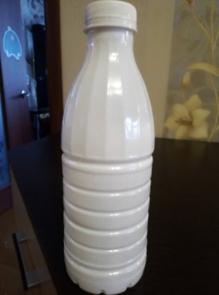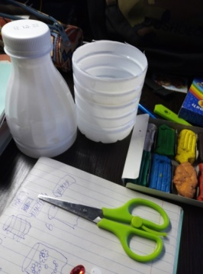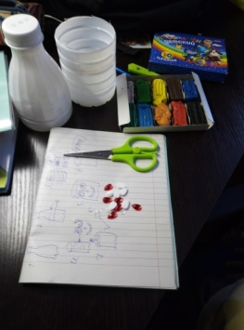
 | Подготовка основы для карандашницы | Бутылка, ножницы
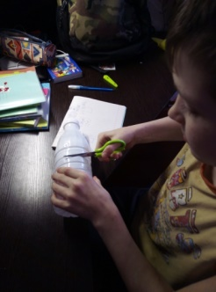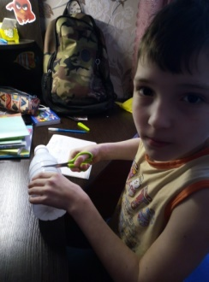
 | Декор карандашницы | Заготовка из бутылки, пластилин, стразы
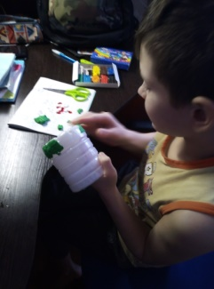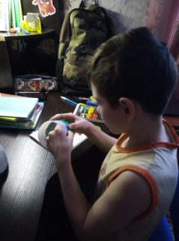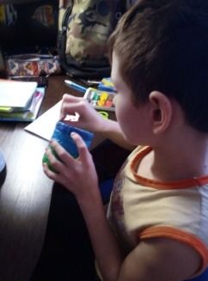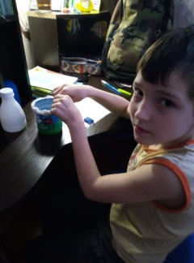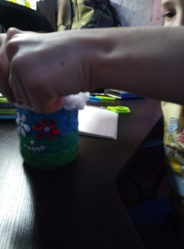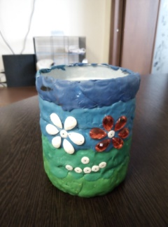
В работе я пользовался ножницами и соблюдал следующую технику безопасности:
Техника безопасности при работе с ножницами:
- Ножницы должны быть хорошо отрегулированы и заточены.
- Хранить ножницы в определенном месте (коробке или подставе).
- При пользовании ножниц, нельзя отвлекаться, быть максимально внимательным и дисциплинированным.
- Ножницы класть справа сомкнутыми лезвиями, направленными от себя.
- При резании узкое лезвие ножниц должно быть внизу.
Другие изделия сделанные мной и папой из бросового материала.
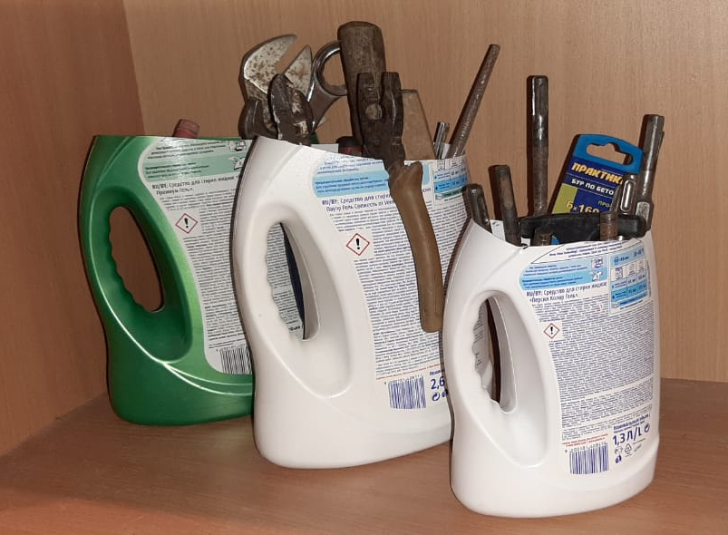

Ёмкости для хранения папиных инструментов.
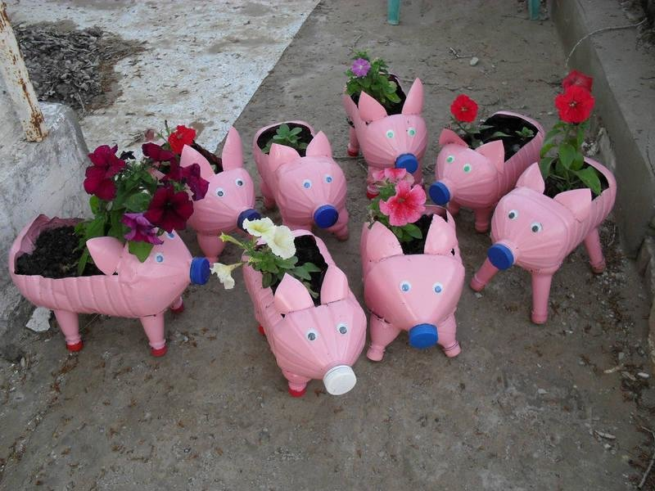

Вазоны для любимых бабушкиных цветов.

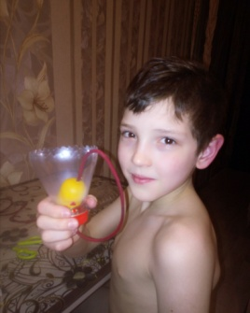
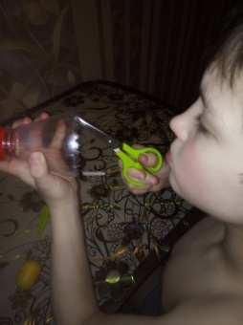
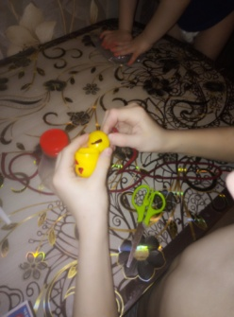
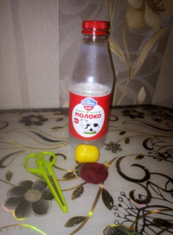

Игрушка для младшего брата.

  - Организация сортировки бытовых отходов.
Я предложил одноклассникам сортировать мусор прямо в классе. Мусор сортировался по следующим категориям:
- Пластиковые бутылки из-под воды, напитков;
- Бумага, картон;
- Пищевые отходы;
- Батарейки.

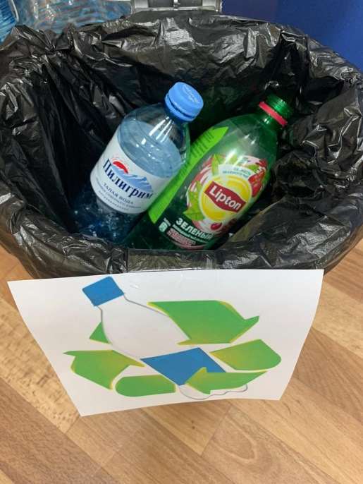 | 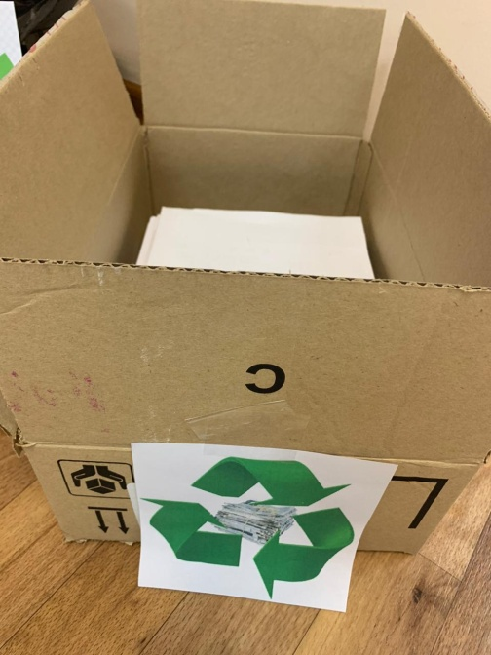
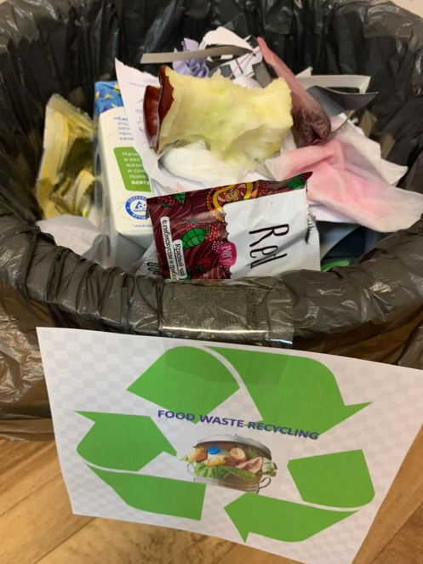 | 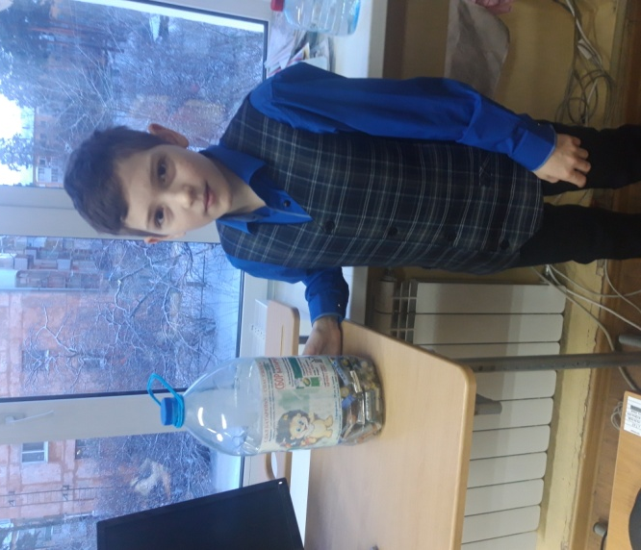

Но перед нами встал вопрос, что с этим мусором делать дальше? Тогда мы выяснили, что всё находится в шаговой доступности. Так батарейки можно сдать в магазинах бытовой техники и в некоторых даже получить скидку или небольшие подарки. Бумагу и картон – в макулатуру на переработку (в нашу библиотеку). Пластиковым бутылкам дать «новую жизнь» или утилизировать в специальные контейнеры, которые есть в некоторых дворах нашего города.

  - Помощь птицам.
Я изготовил несколько кормушек для птиц.
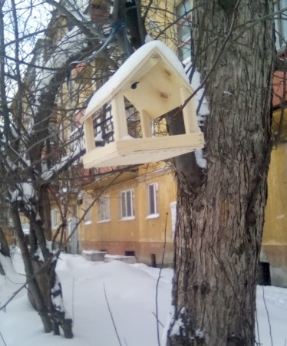 | 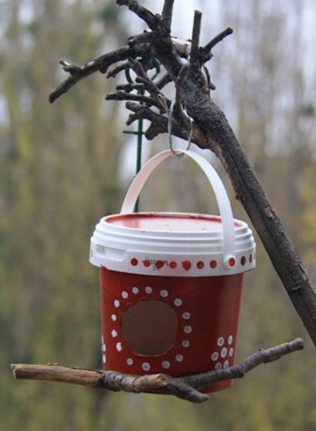 | 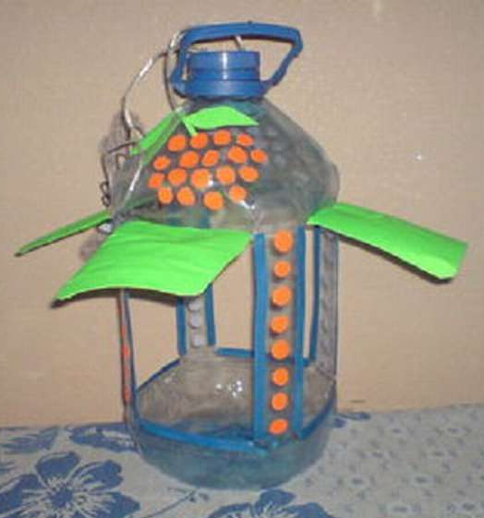
Деревянная кормушка из остатков строительного мусора. Повесили около дома. | Пластиковая кормушка из майонезного ведёрка. Повесили в деревне в саду на яблоньку. | Пластиковая кормушка из бутылки 5 л. Повесили в деревне в парке.
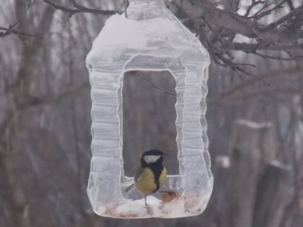
Ещё одна кормушка из бутылки. Очень понравилась синичкам. | Кормушка из пакета молока. Нашла своё место за домом на дереве.

Все кормушки очень просты в изготовлении. Для них не потребовалось много времени, сил и материалов (ведь эти материалы есть в каждом доме). Они очень востребованы и приносят пользу птицам, а главное прослужат ещё очень долго.
  - Организация субботника.
Работой над этим этапом я решил заняться в конце апреля, когда растает снег.

- Итоговый этап. Экономическая, экологическая оценка и самооценка.

В работе я предложил свой путь вторичного применения использованных предметов и вещей. Не бывает ненужных вещей, а бывает мало фантазии!
У меня фантазии не занимать, доказательство тому - мои готовые изделия. Предметы, которые могут прослужить вам какое-то время, их можно использовать как сувенир, как вазу, как игрушку, либо как декоративное украшение интерьера.
Ещё немаловажным результатом моей исследовательской работы является то, что я узнал много нового и интересного про бытовой мусор, а так же научился работать с разными материалами (пластиком, деревом, картоном и другими).
Я сделал следующие выводы и подвел результат своего труда.

Выводы:
- экологически полезная утилизация бытовых отходов,
- получение нужных вещей,
- работа выполнена своими руками,
- поделка легка в изготовлении,
- минимальная затрата времени,
- минимальные финансовые затраты,
- развитие фантазии и творчества.

Результаты проекта.
- В результате проведённого проекта сформировались представления о возможности использования бросового материала в полезных целях.

- Сортировка мусора показала значимость проведённого проекта, мои одноклассники испытывали чувство радости, успеха и самореализации.

Если мы вместе с вами будем следовать самым простым правилам сохранения природы, то природа и все живое будут нам благодарны.

Следуйте трем простым принципам:
уменьшать,
использовать повторно,
перерабатывать.
Чтобы решить проблему свалок и снизить количество отходов,
давайте вместе беречь природу!

Список литературы:

- http://biodat.ru/doc/ecorec/bukv.htm

- https://sites.google.com/site/zeleenyjgorod/mery-borby-s-zagrazneniem-okruzausej-sredy

- https://travelask.ru/questions/80552-chto-vy-mozhete-sdelat-chtoby-sohranit-zhivuyu-prirodu

- http://greenparty.ru/news/685/

- https://viafuture.ru/katalog-idej/ekologicheskie-innovatsii

- https://news.un.org/ru/story/2020/07/1381242

Приложение 1
Вторичное использование мусора.
Стекло.
Отслужившие изделия из стекла очень легко пустить во вторичное использование. Неповрежденные банки и бутылки не нужно заново перерабатывать, после обработки их можно использовать снова по прямому назначению. Битое стекло можно подвергать переплавке.
Стекло - долговечный и износостойкий материал. Сам по себе оно не наносит вреда окружающей среде, но битое стекло травмоопасно для людей и животных. В природе отходы из стекла разрушаются в течение нескольких сотен лет, растрескиваясь и крошась от перепада температуры. Конечный продукт разложения стеклотары - стеклянная крошка, по виду сходная с песком. Основная масса стеклянных отходов не перерабатывается, а подвергается захоронению на полигонах.
Рекомендации: Стекло может быть переработано неограниченное число раз. Как правило, его сортируют по цвету, очищают, переплавляют и используют заново: производят новые бутылки, декоративные украшения и даже покрытие для пола. Сдавайте бутылки и банки в пункты приема стеклотары. Если вы их выкидываете, то сложите в отдельный пакет и поставьте рядом с мусорным баком, чтобы их сдали другие.

Металлолом.
Чаще всего в металлоломе встречаются изделия из железа или чугуна. Соединения железа могут нанести окружающей среде ощутимый вред - они ядовиты для многих организмов. Кроме того, куски выброшенного металла травмоопасны для людей и животных.
Металлолом разлагается под действием кислорода, в конечном итоге образуя оксид железа. Скорость разложения металлических изделий - за 10-20 лет на один миллиметр в глубину (в пресной воде - за 3-5 лет, в соленой - за год-два).
Металлолом - наиболее подходящий для вторичного использования материал. Переработка металлолома имеет огромное значение для экономики и экологии. Она позволяет разгрузить и так истощенные месторождения руды, сократить затраты топлива на выплавку важнейших металлов, а также существенное сокращение сопутствующих затрат (например, транспортировка). Изделия из фольги и алюминиевые банки также возможно подвергнуть переработке. В природе фольга может пролежать на земле до 20-30 лет (а алюминиевые банки - до нескольких сотен!), образуя в целом безвредные оксид и соли алюминия под действием кислорода. Наиболее безопасный способ утилизации изделий на основе алюминия (не считая переплавки) - захоронение.
Рекомендации: Консервные алюминиевые банки из-под напитков могут быть переплавлены в новые банки. Банки из стали используются в производстве различных деталей. В России, к сожалению, алюминий и сталь перерабатывается только в промышленности, и приемные пункты консервных банок мало где существуют. Поэтому просто не оставляйте банки из-под напитков где попало, а выбрасывайте в урны.

Кожа.
Даже из маленьких, никудышних обрезков кожи можно извлечь много пользы. Из старого ремня получатся простые в изготовлении, надежные и не скрипящие петли для крышки ящика, мольберта, шкатулки. Из обрезков ремней легко смастерить красивые корешки для книжных переплетов. Полоска мягкой тонкой кожи, наклеенная на внутреннюю сторону металлического браслета для часов, сделает его удобнее. Если же вам надоели металлические и пластиковые браслеты, то, освоив приемы декоративной отделки кожи, можно изготовить на свой вкус удобный и мягкий кожаный часовой ремешок. С помощью этих же приемов нетрудно сделать из кожи удобную и долговечную книжную закладку. Полоску тонкой кожи, продольно сложенную вдвое или втрое и проклеенную, можно пришить в качестве вешалки к пальто или куртке. Она гораздо прочнее и долговечнее матерчатых и не так груба, как вешалки из металлических цепочек.
Что можно сделать с бывшей в употреблении, но еще годной натуральной кожей, если заняться ее централизованным сбором? В кооперативном институте специалисты-кожевенники до мелочей продумали, как сортировать и перерабатывать вторичное кожсырье, как его дезинфицировать и реставрировать. Они разработали технологию изготовления из старой обуви модных молодежных курток, жилетов, домашних тапочек. Лабораторные образцы всем очень понравились.
Другой пример — разработка Украинского НИИ кожевенно-обувной промышленности. Здесь предложили совсем уж никудышные отходы кожи использовать как белковое удобрение для выращивания овощей. Обрезки кожи измельчают, заливают водой, разваривают и сушат. Получается серый порошок, который содержит 9-14% азота и много ценных микроэлементов. Даровое удобрение оказалось высокоэффективным: урожай картофеля повышается на 30%, а помидоров — на 35%. А еще из отходов кожевенного производства делают кормовую муку.
Рекомендации: Изделия из тканей и кожи, которые мы выбрасываем каждый год, большей частью составляют хорошую одежду, которую по объективным характеристикам еще можно носить. Одежду, которая вышла из моды, шторы, скатерти можно передавать в приюты для бездомных или в церкви, откуда эти вещи попадут к тем, кто в них нуждается. Новые вещи можно сдать в детский дом или интернат. И старайтесь просто не покупать лишнего и бесполезного товара, рассчитывайте количество требуемого материала для своих нужд.

Бумага.
Макулатура составляет 40% всех твердых отходов и обычно представляет собой отслужившую печатную продукцию, состоящую из бумаги, (иногда обработанной защитными веществами), картона и краски. Несмотря на то, что бумага разлагается 2-3 года, она не наносит природе никакого вреда. Однако краски и защитные покрытия могут выделять ядовитые для человека вещества в процессе разложения. Макулатура имеет большой потенциал вторичного использования. Она используется для производства бумаги различного назначения, упаковочных и строительных материалов. 1 тонна макулатуры заменяет около 4 кубических метров древесины, поэтому сбор и рациональная утилизация бумажных отходов поможет существенно сократить вырубку лесов. Старые бумаги вымачиваются, чистятся и измельчаются для получения волокон - целлюлозы. Дальше процесс идентичен процессу производства бумаги из лесоматериалов. При сжигании бумажного мусора образуются вредные диоксиды - продукты горения краски и типографских чернил. Этот способ не является рациональным при утилизации такого рода отходов.
Рекомендации: Бумага и картон составляют примерно 1/3 бытового мусора, который мы выбрасываем. Как раз их проще всего перерабатывать и использовать снова. В советские времена в каждом районе принималась макулатура. В настоящее время в России организации, которые этим занимаются, принимают в основном крупные партии. Но вы можете сдать накопившиеся бумагу и картон безвозмездно, привезя их самостоятельно в пункт приема. Картонные упаковки из-под соков сложнее всего перерабатывать, потому что обычно они состоят кроме картона из слоя алюминиевой фольги или полиэтилена, чтобы не пропускать жидкость. Если вы отдыхаете за городом, то не выбрасывайте такие упаковки на местную свалку, а сжигайте на костре.

Пластмасса.
В современном мире ни одно предприятие не обходится без использования полимерных материалов. Поэтому переработка пластиковых отходов имеет большой потенциал - из вторичного пластика можно получать полимерное сырье, используемое в производстве изделий. Продукция, в зависимости от стандартов качества, может производиться полностью из вторичного пластикового сырья, или из определенной пропорции первичного и вторичного пластика. Выброшенные изделия из пластмассы препятствуют газообмену в почве и водоемах и представляют угрозу для животных. Существует немало примеров, когда проглоченный пакет приводил к гибели животного - даже зарегистрированы случаи гибели китов. Пластиковая тара устойчива к агрессивной окружающей среде, и не переваривается организмом животного.
Кроме того, пластмасса выделяет ядовитые вещества при горении и разложении, которое может длиться более 100 лет.
Рекомендации: Пластиковые бутылки можно перерабатывать и использовать снова. Из переплавленных бутылок в некоторых странах делают мебель и аксессуары. Лучший выход – это сортировка мусора. Для этого уже появляются контейнеры для селективного мусора. Для пластиковых бутылок предназначен желтый бак. В некоторых районах встречаются пункты приема пластиковых бутылок. Полиэтиленовые пакеты покупатели берут на кассах супермаркетов. Каждый год используются десятки миллиардов пакетов, которые не подлежат переработке. Постарайтесь не брать лишних пакетов в супермаркете. Еще лучше: вернитесь к традиции советских времен и ходите в магазин с собственной сумкой.

Пищевые отходы.
Наименее опасные отходы - пищевые, органического происхождения. Они не наносят практически никакого урона окружающей среде и относительно быстро разлагаются - примерно за 2 недели. Однако, вследствие того, что органические отходы используются в пищу как микроорганизмами, так и животными - их избыток может привести к распространению вредных и опасных бактерий, насекомых и животных. В Средние века завалы гниющих органических отходов в городах приводили к эпидемиям и значительному распространению крыс - переносчиков паразитов и инфекций.
При сжигании пищевых отходов выделяются вредные для здоровья человека вещества - диоксиды. Это еще раз подтверждает необходимость сортирования мусора перед его утилизацией. Самый безопасный метод утилизации органического мусора - компостирование. В течение этого процесса в органической массе повышается содержание легко усваиваемых растениями веществ - фосфора, азота, калия, и других и обезвреживаются неблагоприятная флора и микроорганизмы. Таким образом, при грамотной и своевременной утилизации органического мусора, этот вид отходов не только не причиняет вреда природе, но и может использоваться как натуральное удобрение. Больше половины этого мусора можно переработать и использовать снова. Давайте начнем с себя и постараемся не так сильно засорять нашу планету. Для этого будем использовать хотя бы элементарные методы для снижения объемов мусора.
Приложение 2

Интересные факты:
- Примерно 70 процентов Земли покрыто водой. Только 1 процент из этой воды пригоден для питья.
- Ежегодно с лица Земли исчезает 11 млрд. га тропических лесов – это в 10 раз превышает масштабы восстановления леса.
- Самая большая волна, когда-либо зафиксированная людьми, наблюдалась около Японского острова Ишигаки в 1971 году. Волна имела высоту 85 метров.
- Ежегодно более 10 миллионов тонн азота приносится на Землю грозами.
- 46 процентов всей воды Земли находятся в Тихом океане. В Атлантическом океане — 23.9 процента; в Индийском — 20.3, а в Северном-Ледовитом — 3.7 процента.
- Мировой океан содержит 328,000,000 кубических миль морской воды.
- В мире есть только одна река, которая берет свое начало у экватора и течет в зону умеренного климата: Нил. По малопонятной причине большинство рек текут в обратном направлении.
- Наши рецепторы воспринимают окружающее, а мозг расшифровывает. Изменись рецептор, – изменится и расшифровка; изменись мозг, – та же история. Каков на самом деле мир – не знает никто.
- Высоко расположенные облака (10-12 км) можно видеть даже после захода солнца в наступившей темноте.
- Свет распространяется с максимальной скоростью ~299.8 тысяч километров в секунду только в абсолютном вакууме. Чем больше плотность среды, тем медленнее распространяется свет, например в алмазе эта величина почти в 2.5 раза меньше – 124 тысячи километров в секунду.
- Лампы накаливания превращают в свет менее 10% электроэнергии, которую потребляют. Остальные 90% преобразуются в тепло. К 2012 году во многих странах Европы такие лампы могут оказаться под запретом.
- Северное сияние появляется, когда частицы солнечного света возбуждают атомы в верхних слоях атмосферы. Атомы кислорода светятся зеленым, азот – голубым и красным.
- Углерод на Земле дает больше соединений, чем все остальные элементы вместе взятые.
- Общий вес бактерий, живущих в организме человека, составляет около 2х килограмм.
- Температура -40 градусов по Цельсию точно равна температуре -40 градусов по Фаренгейту. Это единственная температура, в которой две этих шкалы сходятся.
- Давление в центре Земли в 3 миллиона раз выше, чем давление в земной атмосфере.
- Самый большой из айсбергов был замечен в 1956 году. Его длина составляла более 320 километров, а ширина — около 96 км; это больше, чем территория Бельгии.
- Некоторые деревья общаются между собой, используя химические вещества. Если жук нападает на какое-нибудь дерево, оно выделяет в воздух вещества, которые подсказывают другим деревьям в округе, чтобы те тоже выпустили яд и отпугнули тем самым от себя жуков.
- Самое холодное место на Земле – восток Антарктиды, где температура падает почти до минус 90 градусов по Цельсию.
- Причиной схода лавины в 90 процентах случаев является человек.
- В Бразилии сосредоточено 30 процентов всех тропических лесов, оставшихся на Земле.
- Самое большое живое существо на Земле – гигантский гриб в американском штате Орегон, который занимает площадь в 10 квадратных километров. Предполагается, что ему около 2400 лет, но не исключено, что и больше – до 8650 лет.
- На Земле живет столько насекомых, что на каждого человека приходится примерно по 250 миллионов.
- За последние 25 лет двадцатого века толщина арктических льдов уменьшилась на 120 сантиметров
- Земная кора имеет толщину 35 км. По соотношению с размером Земли это равноценно толщине скорлупы яйца.

А ещё… Оказалось что:
- 200 тыс. лет до н. э. Первые мусорные кучи, найденные археологами.
- 400 лет до н. э. В Афинах основана первая в истории муниципальная свалка.
- 200 год - В Риме возникла городская служба по уборке мусора.
- 1315 год - После долгого перерыва в Париже возобновился вывоз мусора.
- 1388 год - Английский парламент запретил бросать мусор на улицы .
- 1775 год - В Лондоне появились первые мусорные баки.
- 1800 год - Муниципалитет Нью-Йорка приказал выгонять на улицы города свиней, которые должны были поедать мусор.
- 1874 год - В Ноттингеме началось организованное сжигание городского мусора.
- 1897 год - В Нью-Йорке открыт первый центр по сортировке и переработке мусора.
- 1932 год - В США изобретены машины, прессующие мусор.
- 1942 год - В СССР и США начинается массовый сбор мусора для переработки в военных целях.
- 1948 год - В Нью-Йорке открылась свалка Фреш-Киллс, до сих пор остающаяся крупнейшей в мире.
- 1965 год - Конгресс США принимает Акт об утилизации твёрдых отходов.
- 2000 год - Страны ЕС поставили задачу добиться утилизации и повторного использования 50% отходов.

Приложение 3

Инновационные разработки:
Основные инновации в экологии связаны с развитием технологий, методов переработки отходов и технологий, снижающих уровень загрязнения. Такие решения востребованы в строительстве, энергетике, в транспорте и логистике, а также в сфере управления водными ресурсами. Инновации в экологии – это проекты, которые направлены на сбережение окружающей среды от вредного воздействия.
- HCPV-системы – эффективные и недорогие альтернативные источники энергообеспечения.
- Биодизель – топливо на основе рапсового масла, которое не наносит вреда экологии и позволяет сократить выбросы углерода.
- Электромобили – личный транспорт, который не выделяет выхлопных газов.
- Древесные топливные брикеты – позволяют отапливать котельные с минимальным выбросом дыма.
- Робот-уборщик Dustbot – убирает мусор и мониторит уровень загрязнения воздуха.
- Синтетические деревья для поглощения СО2.
- Электростанция на курином помете в Китае – использует в качестве топлива отходы с птицефабрики.
- Дорожное покрытие, очищающее воздух от выхлопов – разработано на основе бетона с примесью диоксида титана.

